МИНИСТЕРСТВО ОБРАЗОВАНИЯ КИРОВСКОЙ ОБЛАСТИ
Кировское областное государственное профессиональное образовательное
бюджетное учреждение
«Слободской колледж педагогики и социальных отношений»

ОТЧЕТ

по производственной практике

ПМ.04.Сопровождение и обслуживание программного обеспечения компьютерных систем

Студент
Кононов Тимофей Александрович
Группа 23П-1
Специальность 09.02.07 Информационные системы и программирование
Руководитель практики от колледжа:
Калинин Арсений Олегович
Руководитель практики от организации:
Порошина Дарья Олеговна
_______________
^{подпись}
УТВЕРЖДАЮ:
Директор
_________АО «Красный якорь___________
Наименование организации

___________/________________________
подпись расшифровка
М. П.

2026 уч. год
Содержание

- Характеристика объекта практики (юридический адрес, специализация, структура)
- Описание рабочего места
- Состав программного и технического обеспечения, имеющегося на предприятии, их назначение.
- Описание выполненных видов работ
- Установить предложенное программное обеспечение
- Обосновать вариант конфигурации
- Обеспечить доступ различным категориям пользователей
- Обеспечить совместимость компонент с ранее установленными программными продуктами
- Проконтролировать качество функционирования программного обеспечения с помощью встроенных средств
- Выполнить анализ условий эксплуатации программного обеспечения
- Предложить варианты модификации программного обеспечения
- Сохранить результаты в системе контроля версий
- Выбрать методы и средства защиты программного обеспечения
- Реализовать защиту программного обеспечения на требуемом уровне.
- Тестирование программного обеспечения
- Руководство оператора
- Заключение.
- Приложения к отчету: диск со всеми подтверждающими материалами, отчет в электронном виде, презентация для выступления и др. материалы.

1. Характеристика объекта практики
Юридический адрес: Кировская область, г. Слободской, ул. Советская, д. 132.
Специализация: АО «Красный Якорь» — крупнейшее деревообрабатывающее предприятие Кировской области с многолетней историей. Основной вид деятельности — производство высококачественной березовой фанеры различных марок и форматов, поставляемой как на внутренний российский рынок, так и на экспорт.
Структура организации:
Предприятие имеет разветвленную структуру, обеспечивающую полный цикл производства и сбыта:
- Управленческий аппарат: Генеральный директор, дирекция по производству, коммерческая дирекция, бухгалтерия, отдел кадров.
- Производственные цеха: Биржи сырья, лущильно-сушильные цеха, цеха клеильной фанеры, участки сортировки и упаковки готовой продукции.
- Вспомогательные службы: Технический отдел, логистическая служба (автотранспортный цех), отдел технического контроля (ОТК).
- Отдел информационных технологий (ОТП / ИТ-отдел): Непосредственное место прохождения производственной практики. Отдел занимается обеспечением непрерывной работы корпоративной сети, серверов, сопровождением ERP-системы, поддержкой пользователей, администрированием баз данных и обслуживанием ИТ-инфраструктуры комбината.

2. Описание рабочего места
Рабочее место техника-программиста в ИТ-отделе АО «Красный Якорь» организовано в соответствии с требованиями эргономики и безопасности труда. Рабочая зона включает в себя:
- Мебель: Специализированный рабочий стол со свободной зоной для работы с технической документацией и комплектующими ПК, эргономичное кресло с регулировкой высоты.
- Аппаратное обеспечение (ПК):
  - Системный блок: Процессор Intel Core i7-9700, 16 ГБ оперативной памяти (RAM) для поддержки сред виртуализации, скоростной накопитель SSD на 512 ГБ.
  - Устройства ввода: Стандартная USB-клавиатура и оптическая проводная мышь.
  - Монитор: Жидкокристаллический (ЖК) дисплей с диагональю 24 дюйма, обеспечивающий комфортную работу с кодом и схемами.
- Периферийные устройства: Персональный лазерный принтер для оперативной печати отчетов, актов технического осмотра и инструкций.
- Сетевое подключение: Рабочая станция подключена к локальной вычислительной сети (ЛВС) комбината посредством гигабитного Ethernet-кабеля (1 Гбит/с) с контролируемым выходом в сеть Интернет через корпоративный шлюз.

3. Состав программного и технического обеспечения, имеющегося на предприятии, их назначение
Инфраструктура АО «Красный Якорь» объединяет в себе современные программные комплексы и надежное аппаратное обеспечение.

Программное обеспечение
Таблица №1 – Состав ПО на предприятии
Наименование ПО | Тип / Категория | Назначение на предприятии
1С:ERP Управление предприятием | Прикладное ПО / Корпоративная система | Центральная информационная система комбината. Используется для планирования производства фанеры, управления закупками сырья, финансового и складского учета.
DIRECTUM | ECM / BPM система | Электронный документооборот: согласование договоров, внутренних приказов, служебных записок.
Zabbix | Система мониторинга | Непрерывный контроль состояния сетевого оборудования, серверов 1С и баз данных. Оповещает ИТ-отдел о сбоях в работе техники.
UserGate | Межсетевой экран (NGFW) | Обеспечение сетевой безопасности комбината, фильтрация интернет-трафика, защита от внешних атак.
АвтоГРАФ | Система спутникового мониторинга | Контроль работы автотранспортного цеха завода Отслеживает маршруты, геозоны и расход топлива.
Антивирус Касперского | Средство защиты информации | Централизованная защита серверов и рабочих мест сотрудников от вирусов
КриптоПро CSP | Криптографическое ПО | Средство криптозащиты для работы с государственными системами (ЕГАИС Лес, Честный Знак), отправки налоговой отчетности и ЭЦП.
Консультант Плюс | Справочно-правовая система | Информационная поддержка юридического отдела, бухгалтерии и кадров актуальной законодательной базой РФ.
7-Zip | Системная утилита | Сжатие данных, архивация логов и бэкапов перед их отправкой в сетевые хранилища.

Техническое обеспечение (Аппаратный комплекс)
Для обеспечения работы указанного ПО на комбинате используется следующее техническое обеспечение:
- Серверное оборудование: Стойка с блейд-серверами (Hewlett Packard) для развертывания баз данных Microsoft SQL Server (под нужды 1С:ERP и Directum), а также выделенные серверы под систему мониторинга Zabbix.
- Сетевое оборудование: Управляемые коммутаторы уровня ядра и распределения (Cisco) для обеспечения стабильной связи между цехами, заводоуправлением и ИТ-отделом.
- Оборудование безопасности: Аппаратный комплекс UserGate, установленный на входе корпоративной сети предприятия.
- Системы хранения данных (СХД): Сетевые хранилища (NAS) большой емкости для ежедневного создания и хранения резервных копий (бэкапов) баз данных 1С и файлов электронного документооборота.
- Оборудование ГЛОНАСС/GPS: Бортовые контроллеры «АвтоГРАФ» и датчики уровня топлива, установленные на спецтехнике и грузовом транспорте предприятия.
- Офисная оргтехника: Сетевые многофункциональные устройства (МФУ) формата А4/А3 в отделах для массовой печати и сканирования документов.

4. Описание выполненных видов работ

4.1. Установить предложенное программное обеспечение
Произведен комплекс работ по инсталляции и первичной конфигурации программных сред. Установлены:
- Active Directory (AD DS): Развертывание роли контроллера домена с настройкой доменных служб.
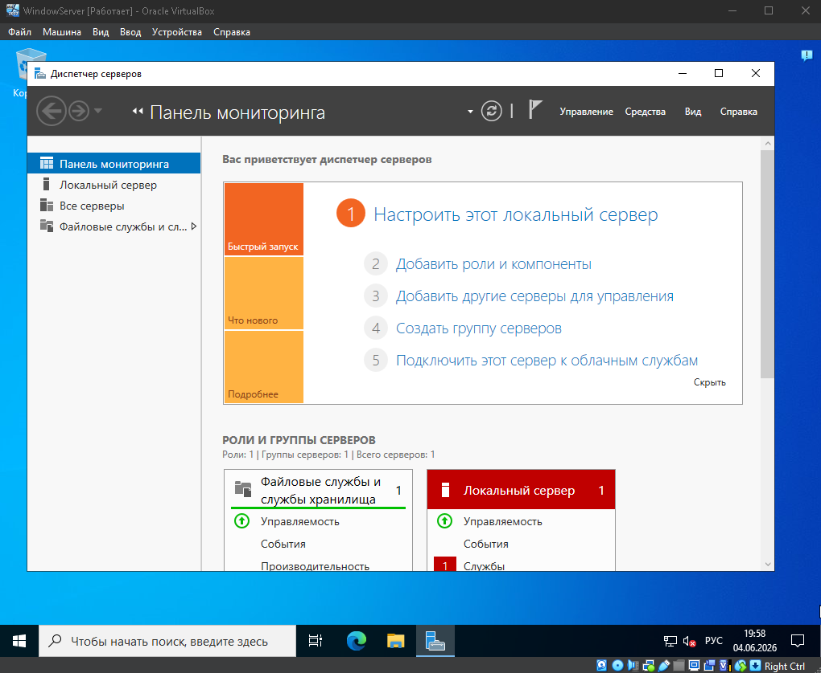
Рисунок 1 – Установка AD DS

- XAMPP: Установка кроссплатформенной сборки (Apache, MySQL, PHP), необходимой для работы веб-сервисов.
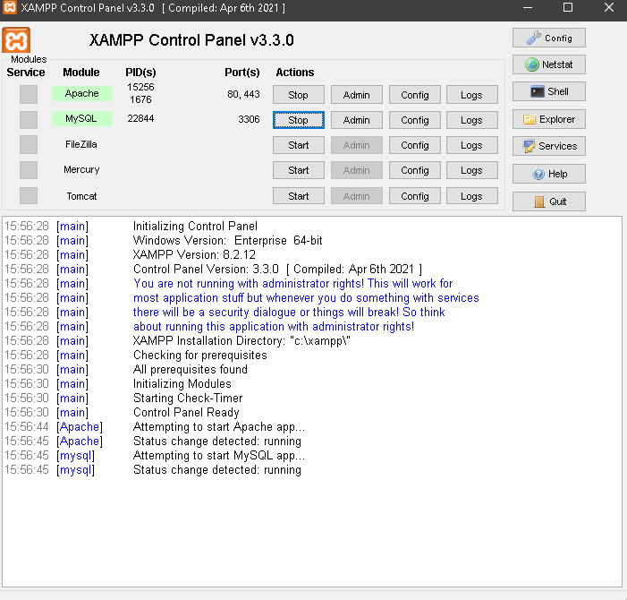
Рисунок 2 – Главное меню XAMPP
- WordPress: Развертывание CMS для создания корпоративного портала.
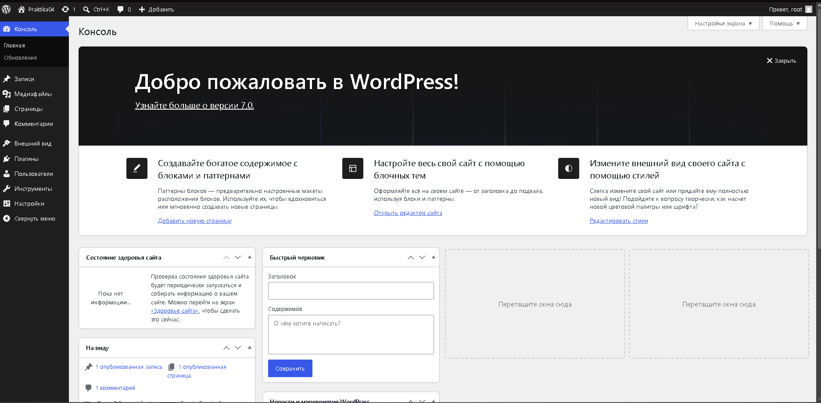
Рисунок 3 – Главное меню WordPress

- Moodle: Развертывание системы электронного обучения.
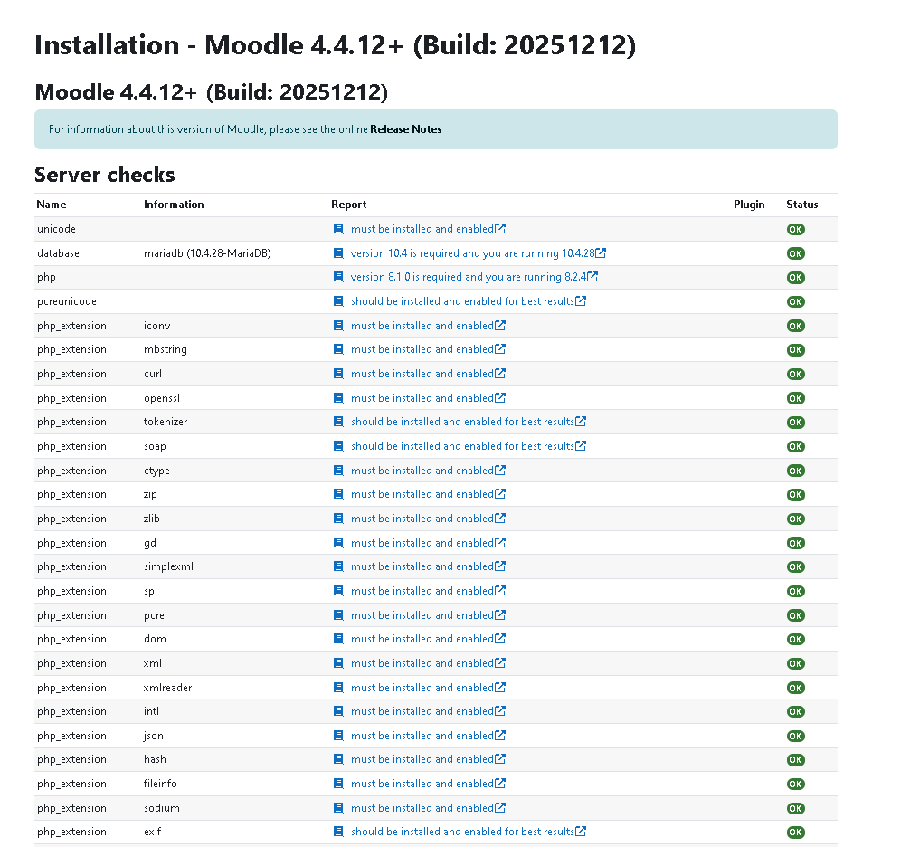
Рисунок 4 - Процесс установки платформы электронного обучения Moodle
- КриптоПро CSP: Установка криптографического провайдера для работы с электронной цифровой подписью.
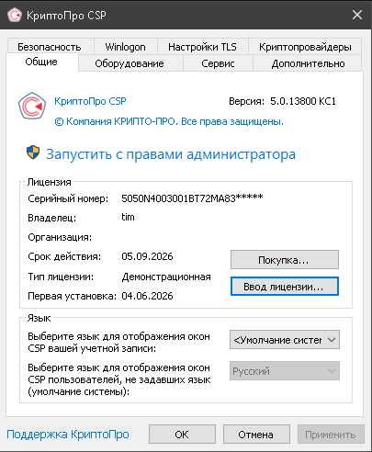
Рисунок 5 – Главное окно КриптоПро

- 1С:Предприятие: Установка платформы (учебная версия и версия для обучения программированию).
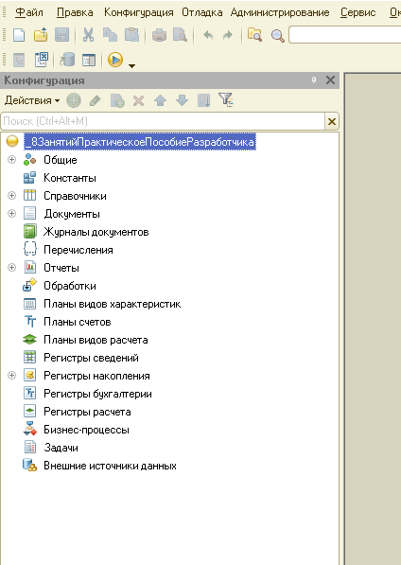
Рисунок 6 – Открыта 1С версия для обучения программированию
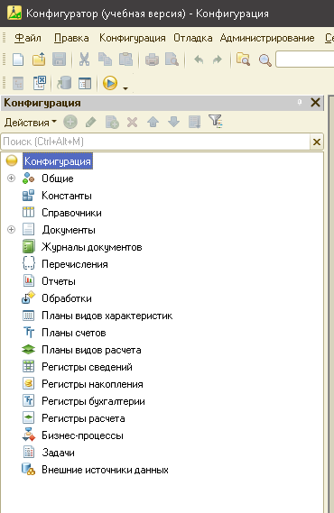
Рисунок 7 – 1С учебная версия

- LibreHardwareMonitor: Установка системы мониторинга аппаратных ресурсов.
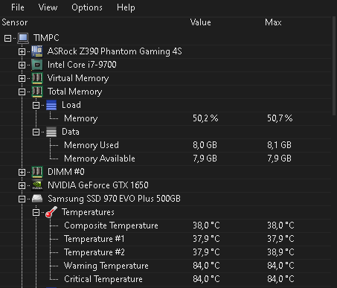
Рисунок 8 – Главное окно просмотра состояния системы
- Антивирус Касперского: Установка комплекса защиты для обеспечения безопасности файловой системы.
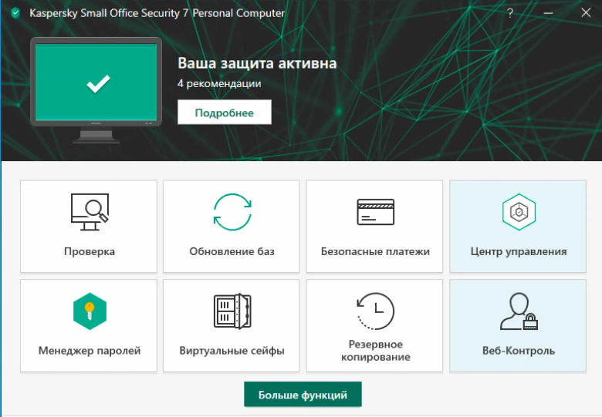
Рисунок 9 – Главное окно антивируса

4.2. Обосновать вариант конфигурации
- Active Directory (AD DS): Выбран для централизованного управления учетными записями.
- XAMPP: Выбран как комплексное решение «всё в одном» для быстрого развертывания локального сервера и управления базами данных MySQL.
- WordPress: Выбран как гибкая CMS для развертывания портала.
- Moodle: Выбран для создания образовательной среды.
- КриптоПро CSP: Выбран для обеспечения юридически значимого документооборота.
- 1С:Предприятие: Выбрана учебная версия для освоения разработки.
- LibreHardwareMonitor: Выбран для глубокого анализа аппаратной телеметрии.
- Антивирус Касперского: Выбран для обеспечения целостности файлов и защиты от угроз.

4.3. Обеспечить доступ различным категориям пользователей
Для организации безопасной среды реализована модель разграничения прав. Для каждого продукта настроена учетная запись по принципу «минимальных полномочий». Создан локальный пользователь 1C_User, чьи права ограничены уровнем прикладного ПО, что исключает вмешательство в критические службы ОС и настройки серверов.
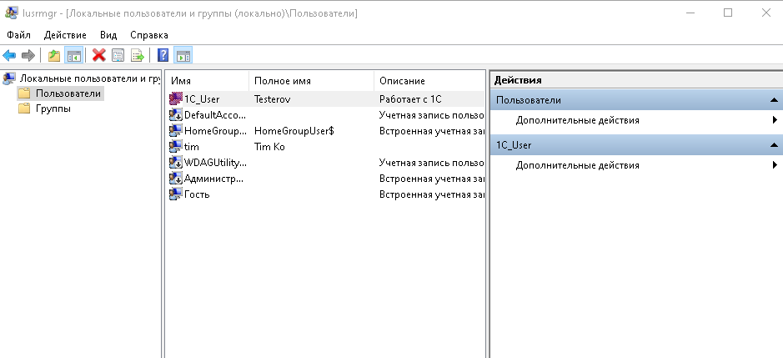
Рисунок 10 – Добавлен новый пользователь «1С_User»

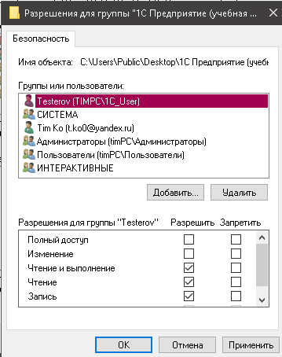
Рисунок 11 – Права для пользователя «1С_User» для 1С Предприятие

4.4. Обеспечить совместимость компонент с ранее установленными программными продуктами
Обеспечена полная логическая совместимость. XAMPP работает как отдельный сервис, не конфликтуя с системными службами Windows. Интеграция прошла с соблюдением стандартов Kerberos и DNS. Мониторинг, антивирус и криптозащита работают как фоновые службы, не блокируя работу прикладного ПО, что подтверждается отсутствием ошибок в «Просмотре событий».

4.5. Проконтролировать качество функционирования ПО
Проведена комплексная проверка систем: доступность доменных служб AD; запуск панели управления XAMPP (Apache/MySQL); запуск WordPress/Moodle через браузер; инициализация 1С; корректность данных LibreHardwareMonitor; работоспособность антивируса и КриптоПРО.
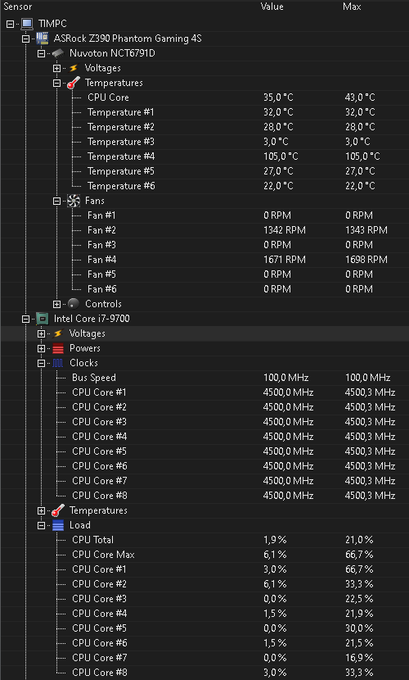
Рисунок 12 – Проверка загруженности компьютера

4.6. Выполнить анализ условий эксплуатации программного обеспечения
Анализ показал, что аппаратная платформа (Intel Core i7-9700, 16 ГБ RAM, SSD) полностью соответствует требованиям. SSD-накопитель обеспечивает высокую скорость индексации баз данных и загрузки сред разработки. Программная среда функционирует в штатном режиме, запас ресурсов позволяет комфортно запускать все сервисы, включая веб-сервер XAMPP, без задержек.

4.7. Предложить варианты модификации программного обеспечения
- Автоматизация резервного копирования базы данных 1С: Настройка автоматического создания резервной копии информационной базы (.dt) средствами планировщика заданий Windows. Данный метод обеспечивает автоматическое создание архивной копии по заданному расписанию.
- Внедрение системы автоматической очистки кэша для 1С для предотвращения переполнения диска.
- Настройка архивирования логов LibreHardwareMonitor для прогнозирования аппаратных неисправностей.

4.8. Сохранить результаты в системе контроля версий
Для обеспечения версионного контроля и возможности восстановления системы сформирован архив «эталонных» состояний. В него включены: выгрузка информационной базы 1С (.dt) и сравнительные отчеты аппаратного мониторинга, зафиксированные в двух ключевых точках: до запуска основных программных комплексов и при их полной рабочей нагрузке. Данный архив является точкой восстановления, позволяющей проводить изменения производительности и оперативно осуществлять откат к эталонным параметрам при возникновении программных ошибок или сбоев. Данный архив будет доступен в репозитории проекта. Ссылка на архив будет находится в Приложении 1.
4.9. Выбрать методы и средства защиты программного обеспечения
- Дискреционное управление доступом: Настройка политики избирательного доступа. Для учетной записи 1C_User установлены строгие ограничения, запрещающие запись и модификацию в критических системных папках. Это минимизирует риски случайного удаления данных и несанкционированного внесения изменений в конфигурацию ПО сторонними пользователями.
- Антивирусная защита: Применение комплекса «Антивирус Касперского» для фонового мониторинга процессов. Система осуществляет эвристический анализ поведения приложений, автоматическое сканирование файлов и блокировку подозрительных соединений, обеспечивая защиту от киберугроз в режиме реального времени.
- Контроль целостности: Внедрение процедуры верификации состояния ПО. Метод базируется на регулярном сравнении текущих файлов с эталонными значениями. Это позволяет оперативно обнаруживать любые попытки несанкционированного изменения кода, гарантируя стабильность и предсказуемость функционирования системы.

4.10. Реализовать защиту программного обеспечения на требуемом уровне
Реализация защиты выполнена путем настройки прав доступа в NTFS для пользователя 1C_User (назначены права «Изменение», «Запись», «Чтение и выполнение»). Дополнительно установлен «Антивирус Касперского», обеспечивающий фоновую защиту системы и проверку файлов при попытках их запуска или модификации.

4.11. Тестирование программного обеспечения
- Тест работоспособности сети: Проверка подключения к доменному контроллеру.
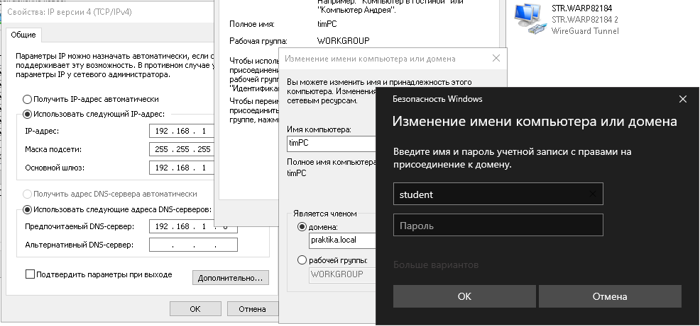
Рисунок 13 – Успешное подключение к серверу AD
- Тест доступа к БД: Успешное создание сайте в WordPress через локальный сервер
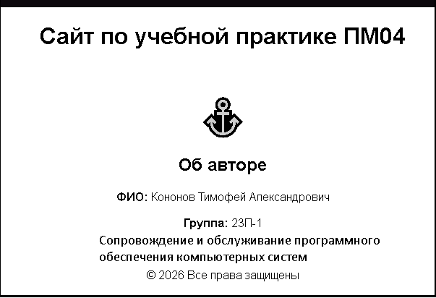
Рисунок 14 – Тестовый сайт созданный на WordPress

- Тест мониторинга: Запуск приложения-нагрузки и проверка реакции LibreHardwareMonitor на рост температуры/частот ЦП.

5. Руководство оператора
- Назначение программы
Программа XAMPP Control Panel представляет собой интегрированную панель управления локальным сервером, предназначенную для автоматизации развертывания, запуска и мониторинга работы веб-служб. Основным назначением комплекса является предоставление графического интерфейса для управления сервером Apache, СУБД MySQL/MariaDB, а также интерпретатором PHP. Программа позволяет пользователю администрировать веб-инфраструктуру без необходимости использования командной строки, обеспечивая контроль над состоянием процессов в режиме реального времени и предоставляя инструменты для настройки параметров безопасности и производительности сервера.
- Условия выполнения программы
Для корректного функционирования программы необходимо наличие операционной системы Windows с предоставленными правами локального администратора. Программа требует наличия свободных сетевых портов (стандартно TCP 80, 443 для веб-сервера и 3306 для СУБД). Установка рекомендуется в корневой каталог диска во избежание конфликтов прав доступа. Перед запуском необходимо убедиться, что другие экземпляры веб-серверов или баз данных не используют данные порты, так как это приведет к ошибкам инициализации.
- Выполнение программы
3.1. Подготовка и запуск служб: Для инициализации рабочего окружения необходимо запустить файл xampp-control.exe. В главном окне программы представлен перечень доступных модулей. Для запуска конкретного модуля необходимо нажать кнопку Start, расположенную в строке соответствующего компонента. При успешной активации индикатор в столбце Module изменяет цвет на зеленый, а в поле PID отображается идентификатор процесса в системе.
3.2. Конфигурирование параметров компонентов: Кнопка Config, расположенная напротив каждого модуля, позволяет вызывать меню редактирования основных конфигурационных файлов (например, httpd.conf, php.ini или my.ini). Оператор может изменять параметры сетевого взаимодействия, лимиты времени исполнения скриптов и ограничения на объем загружаемых данных. Любые изменения конфигурации вступают в силу после остановки и повторного запуска соответствующего модуля.
3.3. Администрирование баз данных: Функция управления данными реализована через кнопку Admin напротив модуля MySQL. При нажатии активируется браузер по умолчанию, загружающий интерфейс phpMyAdmin. Данный инструмент позволяет осуществлять создание новых баз, импорт/экспорт дампов, а также разграничение прав доступа для пользователей СУБД через SQL-запросы или визуальные формы.
3.4. Мониторинг событий и диагностика: Нижняя область окна содержит консоль вывода логов, в которой фиксируются все системные события, включая время запуска служб, ошибки подключения и уведомления о готовности модулей к работе. Кнопка Logs открывает доступ к файлам протоколов для детального анализа ошибок в случае сбоев.
3.5. Завершение работы комплекса: Для предотвращения повреждения файлов баз данных оператор обязан корректно завершить работу. Сначала следует нажать кнопку Stop для остановки каждого запущенного модуля, дождаться полного отключения всех процессов, и только после этого закрыть программу кнопкой Quit.
- Сообщения оператору
- В процессе эксплуатации система выводит диагностические сообщения в нижнюю область консоли.
- Сообщения, выделенные черным текстом, информируют о текущем статусе операций.
- Сообщения красного цвета свидетельствуют о критических ошибках, чаще всего связанных с занятостью портов (Error: Port 80 in use). В таких случаях оператору требуется завершить сторонний процесс через Диспетчер задач или сменить порт в конфигурационном файле модуля. Если при запуске отображается предупреждение о нехватке прав, необходимо перезапустить XAMPP Control Panel с использованием функции «Запуск от имени администратора».

6. Заключение
В ходе выполнения производственной практики был реализован комплекс мероприятий по развертыванию, настройке и администрированию программно-аппаратного комплекса на базе ОС Windows. Проведенный анализ архитектуры системы позволил сформировать эталонную конфигурацию, обеспечивающую стабильное функционирование веб-сервисов и баз данных.
В процессе работы были решены следующие задачи:
- Выполнена установка и настройка интегрированной среды XAMPP, включающей веб-сервер Apache и СУБД MySQL/MariaDB.
- Реализована система автоматизированного резервного копирования данных с использованием пакетных сценариев, что минимизирует риски потери критической информации при системных сбоях.
- Настроена система безопасности на основе дискреционного управления доступом и антивирусного мониторинга, обеспечивающая защиту исполняемых модулей от несанкционированных изменений.
- Разработан регламент проактивного мониторинга аппаратных ресурсов с применением сбора статистических данных, что позволяет заблаговременно выявлять признаки деградации компонентов системы.
- Обеспечена поддержка версионности конфигураций системы, что позволяет осуществлять аудит внесенных изменений и оперативно возвращаться к проверенным рабочим параметрам при возникновении программных ошибок.

7. Приложения
ПРИЛОЖЕНИЕ 1
Ссылка на репозиторий проекта (GitHub): https://github.com/iffyuor/PM_04_Proizvodstvennaya

